一、头像

1、本地：4天，下列样式可配置。

浏览按钮（背景、名称）

图片大小

放大、缩小、滑块按钮（背景）

可选：

边框颜色（大框、截取框）

图片格式

截取框范围

2、摄像头：1天，下列样式可配置。

必选：

浏览按钮（背景、名称）

可选：

边框颜色（大框、截取框）

二、浏览：1天，下列样式可配置。

必选：

浏览按钮（背景、名称）

放大、缩小、滑块按钮（背景）

三、电台：6天，以下功能。

开关

音量控制

播放时间

歌曲信息（专辑图片、歌手名、歌曲名）

标记喜欢

取消标记喜欢

跳过

不再播放

报错

四、文档阅读器：?天，以下功能。

滚动条

上一页下一页

下拉框选页

翻页效果（第三方组件？）

全屏阅读

放大缩小

源文档格式（excel 、rtf可行？）

格式转换（\* -> pdf ？）

五、html5多媒体播放测试：?天，以下功能。

目标：正常播放。

测试结果：

1.支持格式及浏览器

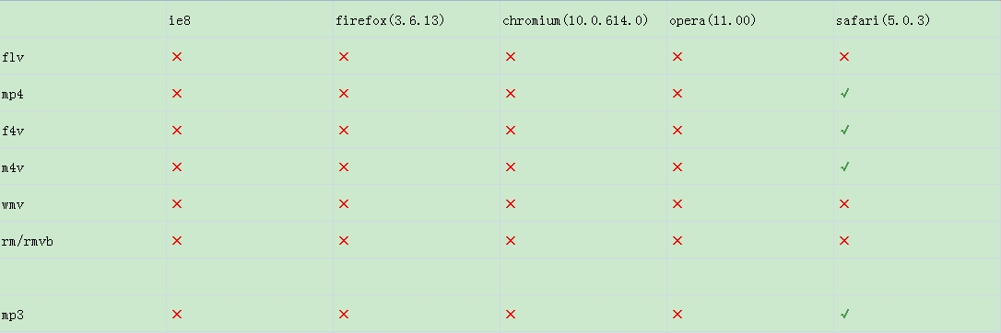

2.优点：

在苹果移动设备上可用。

3.缺点：

多媒体文件路径暴漏；加载播放进度无法取得，缓冲提示歌词等无从做起。